Contenido

Archivo de ayuda 2

LOCALIZACIÓN DE LOS ARCHIVOS DE INSTALACIÓN 2

PANTALLA DE INICIO 3

MENU PRINCIPAL 4

ACCESO A LAS DISTINTAS ZONAS 4

ACCESO A LA PANTALLA DE CONTABILIZACIÓN 4

ACCESO A LA PANTALLA DE CATALOGO VINOS REGISTRADOS 4

ACCESO AL MODO EDITOR 5

CERRAR APLICACIÓN 5

VISUALIZACIÓN ZONA “FRONTAL” 6

VISUALIZACION ZONA “AUXILIAR” 11

VISUALIZACION ZONA “DESPENSA” 12

VISUALIZACION ZONA “LEÑERA” 13

CONTADORES 14

CATALOGO DE VINOS 15

MODO EDITOR 18

FINALIZAR MODO EDITOR 19

EDITOR DE VINOS 20

INSERTAR NUEVO VINO 21

EJEMPLO CREACIÓN NUEVO VINO 22

MODIFICAR VINO EXISTENTE 26

EDITOR DE HUECOS 29

EDITOR DENOMINACIONES DE ORIGEN 32

INSERTAR UNA NUEVA DENOMINACIÓN DE ORIGEN 34

MODIFICAR UNA DENOMINACIÓN DE ORIGEN 38

EDICIÓN ZONAS DE ALMACENAMIENTO 41

# Archivo de ayuda

En fase de construcción



# LOCALIZACIÓN DE LOS ARCHIVOS DE INSTALACIÓN

En la carpeta de Mis documentos se creará una carpeta en la cual se

# PANTALLA DE INICIO

Al pulsar en el icono situado en el escritorio se abrirá la siguiente pantalla

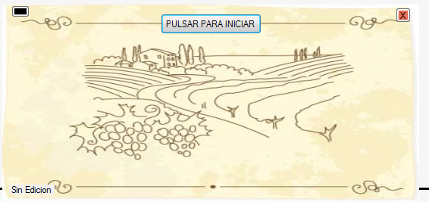

Simplemente se tendrá que pulsar en el botón PULSAR PARA INICIAR y esperar a que se nos despliegue la siguiente pantalla sin ningún mensaje de advertencia.

En caso de fallo de no poder encontrar los archivos requeridos (base de datos, etc) para el inicio de la aplicación saldrá la siguiente ventana

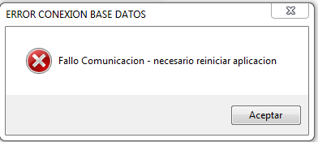

# MENU PRINCIPAL

Tras iniciar la aplicación tendremos como menú principal la siguiente pantalla desde la cual podremos navegar entre las distintas opciones o apagar la aplicación

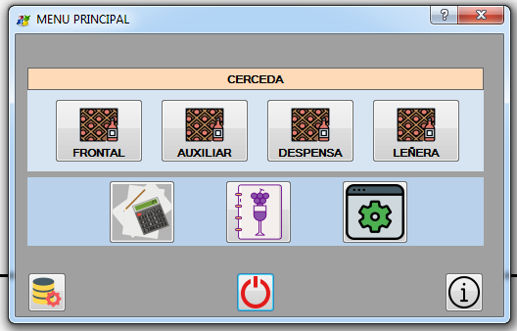

Desde esta pantalla podremos acceder a las distintas ubicaciones

## ACCESO A LAS DISTINTAS ZONAS

Pulsando en los siguientes botones se accederá a la visualización de las distintas zonas

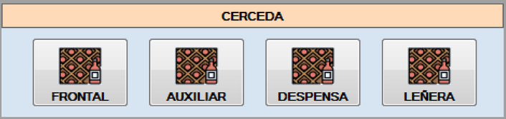

## ACCESO A LA PANTALLA DE CONTABILIZACIÓN

Pulsando en el siguiente botón 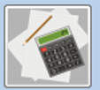 se accederá la pantalla general donde se contabilizan el número de botellas según el tipo, maduración, etc

## ACCESO A LA PANTALLA DE CATALOGO VINOS REGISTRADOS

Pulsando en el siguiente botón 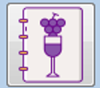 se accederá al catalogo de vinos para poder comprobar que vinos tenemos registrados en la base de datos. (Un vino puede estar registrado pero no tener un hueco asignado)

## ACCESO AL MODO EDITOR

Pulsando en el siguiente botón se accederá al menú de editor de los datos. (Ver apartado de ayuda exclusivo para dicho modo)

### CERRAR APLICACIÓN

Para cerrar la aplicación deberemos de pulsar  y posteriormente se nos desplegará una ventana para confirmar si deseamos finalizar la ejecución de la aplicación

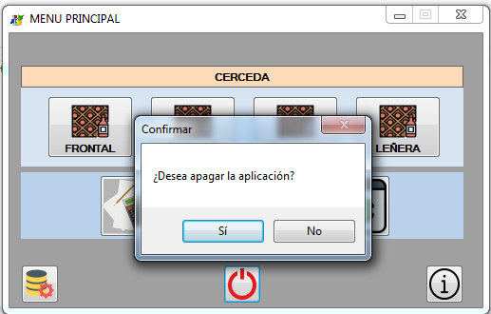

## VISUALIZACIÓN ZONA “FRONTAL”

Al pulsar desde el menú principal la zona “FRONTAL” se nos desplegará una ventana donde se puede observar de manera esquemática la distribución de las botellas

Cada hueco tiene un número de ID único. (No se puede cambiar este número)

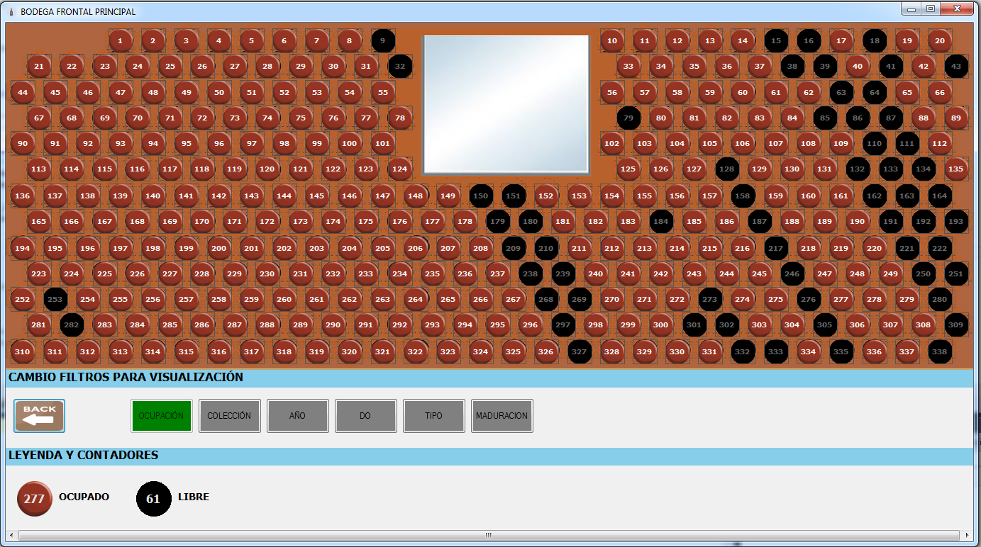

Vista de la pantalla frontal al iniciar

Se puede visualizar en la zona inferior una serie de botones para cambiar los filtros de visualización según el tipo de uso del vino, año de la cosecha, denominación de origen, tipo de vino o la maduración.

Al pulsar en cualquier botón, se resaltará en color verde y los huecos se actualizarán para mostrar la información requerida.



En la leyenda, se podrá visualizar el número de botellas de cada tipo según el filtro seleccionado



Ejemplo visualización del frontal con el filtro del tipo de uso activado

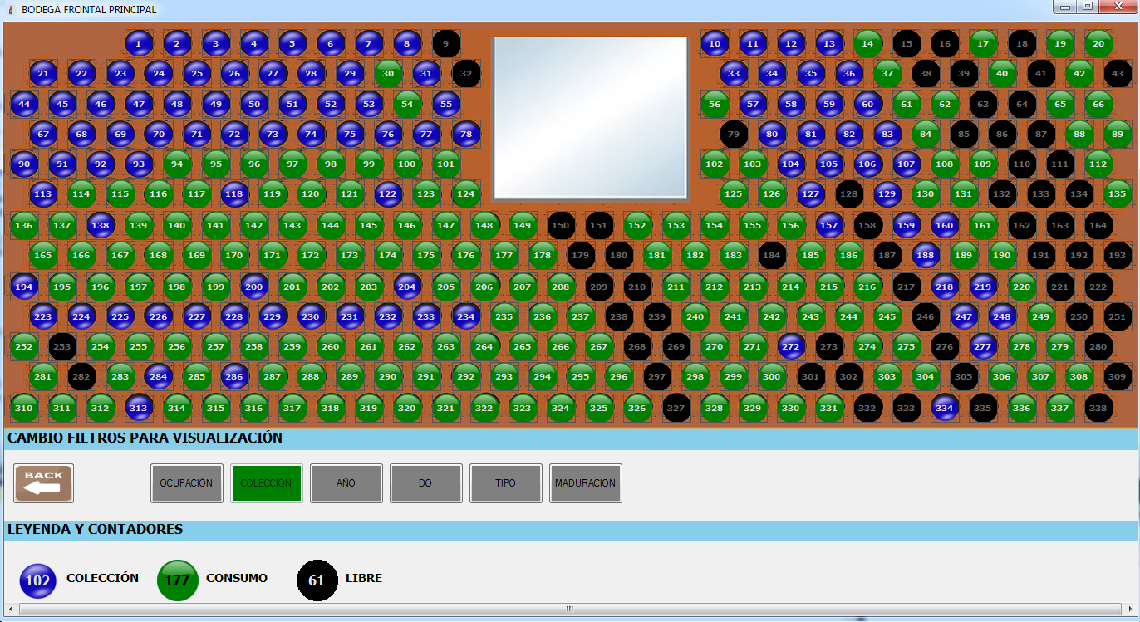

Si pasamos el ratón por algún hueco, se nos desplegará una ventana informativa

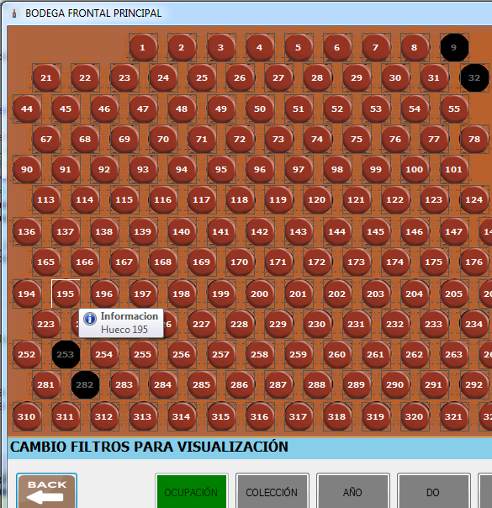

Si pulsamos en el hueco, se abrirá una ventana con información sobre el vino

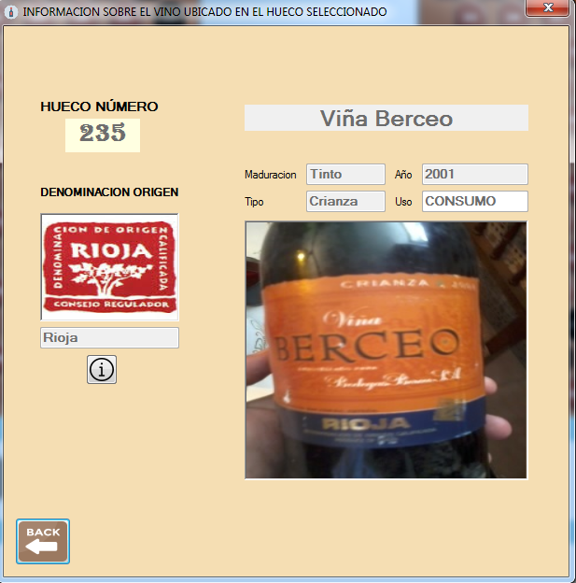

Para cerrar esta ventana se podrá pulsar el botón 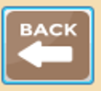 o simplemente cerrar la ventana como cualquier ventana de Windows

Si pulsamos en el icono 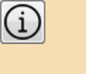 se abrirá información sobre la denominación de origen del vino visualizado en cuestión

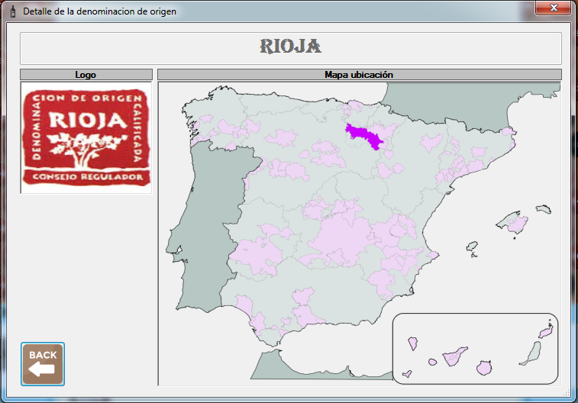

## VISUALIZACION ZONA “AUXILIAR”

El funcionamiento será igual que para la zona frontal (ver apartado ayuda para más detalles)

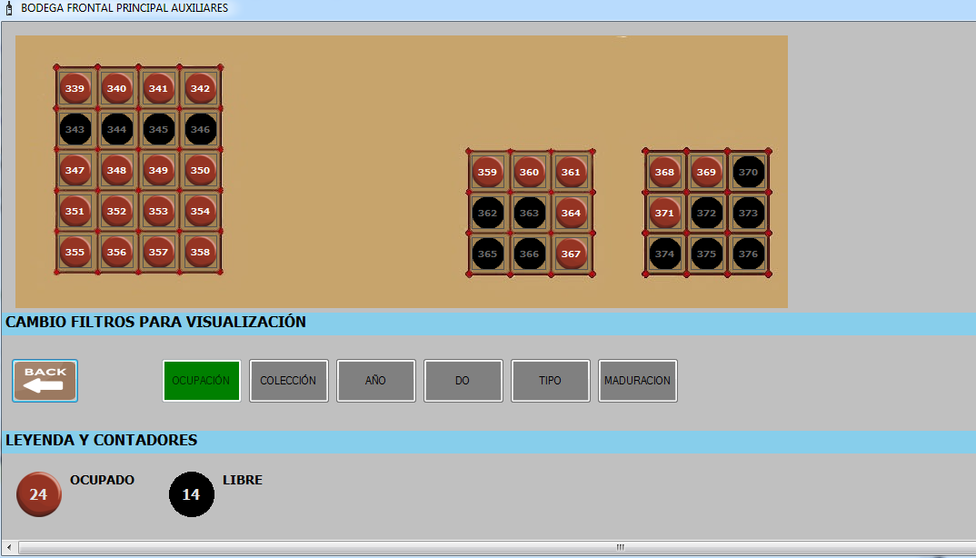

## VISUALIZACION ZONA “DESPENSA”

El funcionamiento será igual que para la zona frontal (ver apartado ayuda para mas detalles)

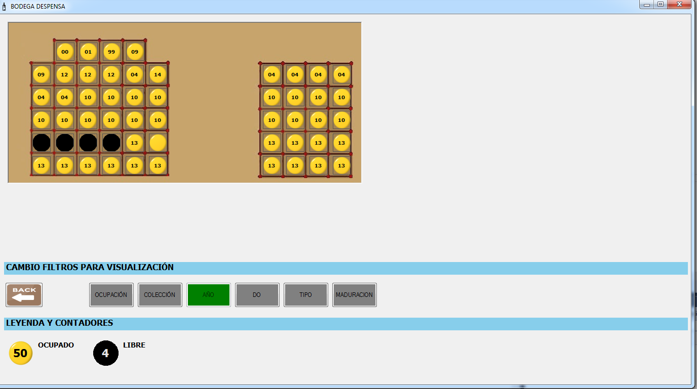

## VISUALIZACION ZONA “LEÑERA”

El funcionamiento será igual que para la zona frontal (ver apartado ayuda para mas detalles)

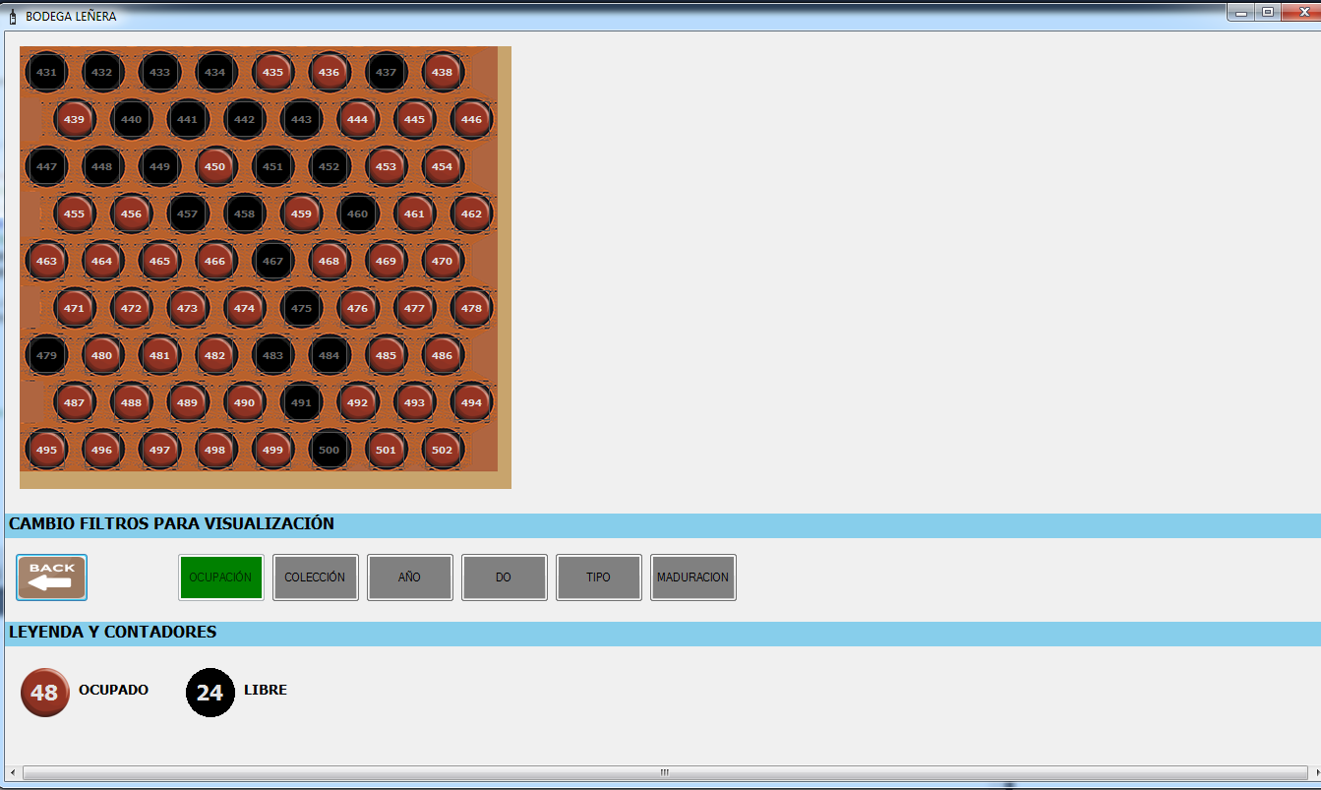

## CONTADORES

Desde esta pantalla tendremos una visión global sobre cuantas botellas tenemos contabilizadas y registradas.

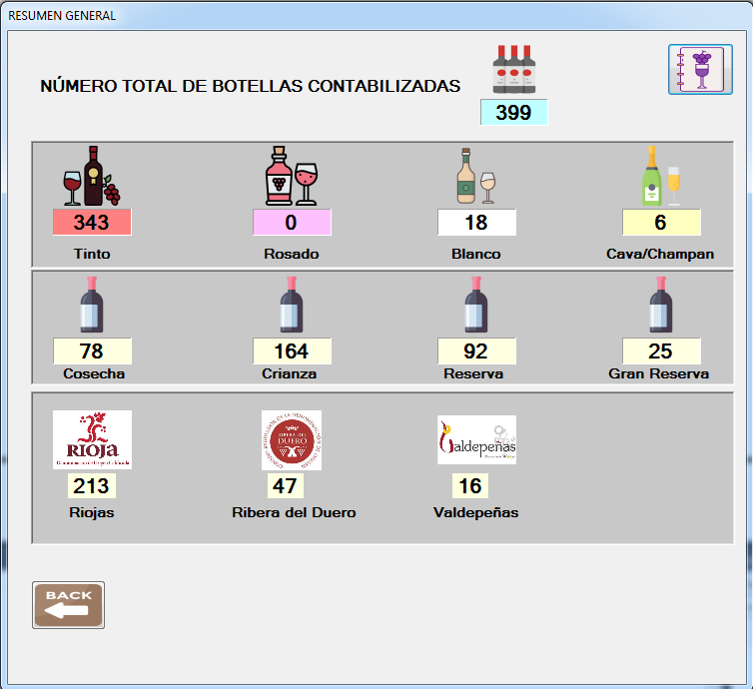

## CATALOGO DE VINOS

Desde esta pantalla se puede visualizar en detalle los distintos vinos en el sistema.

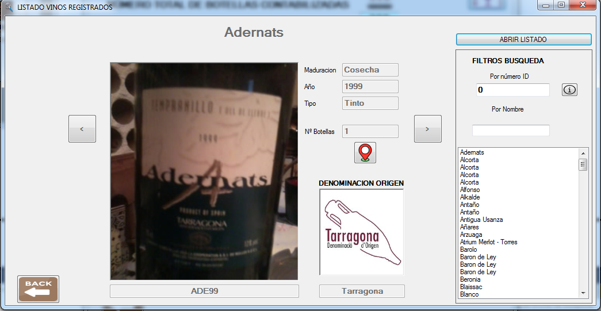

Pulsando en el botón situado debajo del número de botellas contabilizadas

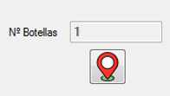

Podremos conocer la ubicación y el número de botellas que tenemos asignadas (es decir, que tienen un hueco)

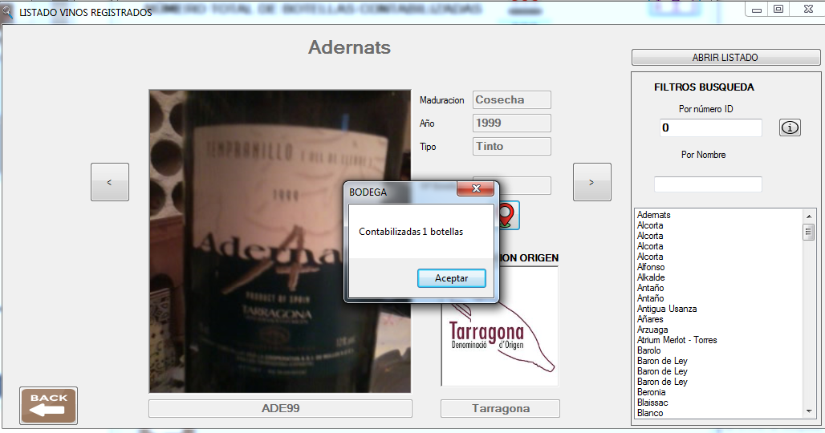

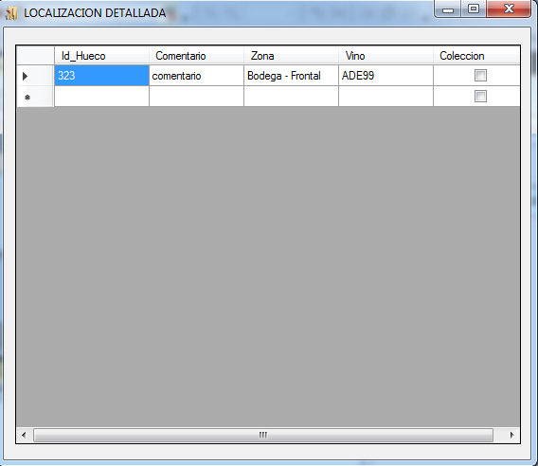

Pulsando en el botón 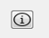 se desplegará una lista donde podremos saber el número de ID propio que tiene cada vino. Este número no es el mismo que el utilizado para el hueco

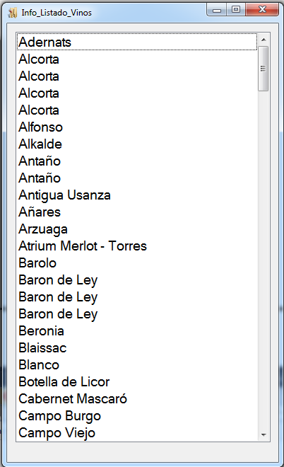

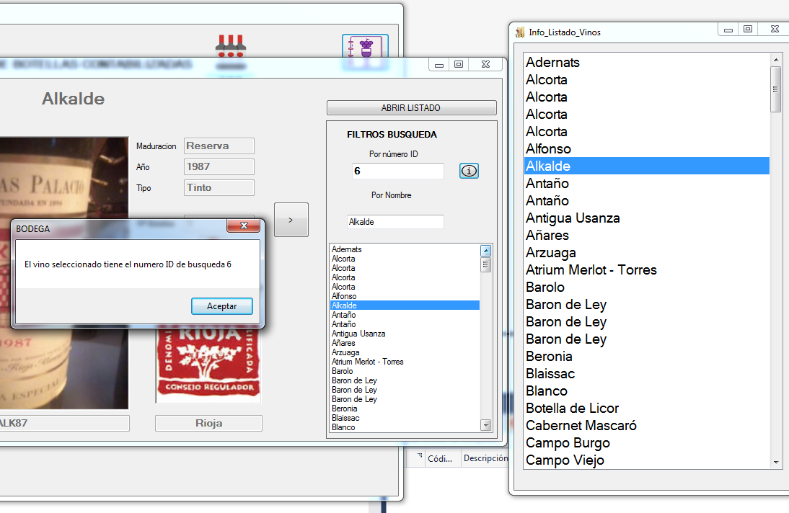

# MODO EDITOR

Para ir actualizando los datos tenemos que entrar en el modo editor

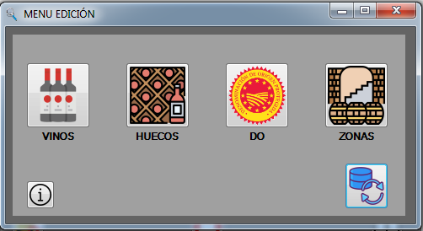

Desde este modo se podrán hacer las siguientes opciones

* Crear un vino nuevo
* Modificar un vino existente
* Borrar un vino (siempre que no este asignado a algún hueco)
* Cambiar el vino asignado a un hueco
* Crear nuevas denominaciones de origen
* Modificar las denominaciones de origen creadas
* Crear nuevas zonas de almacenamiento
* Modificar/Eliminar las zonas de almacenamiento

## FINALIZAR MODO EDITOR

Siempre tras terminar la edición de los datos ES NECESARIO pulsar el siguiente botón 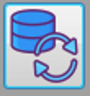 mediante el cual se reiniciará la aplicación y hará una lectura de los datos modificados

Tras pulsar el botón, se nos desplegará una serie de ventana para confirmar si hemos finalizado y queremos que la aplicación se reinicie

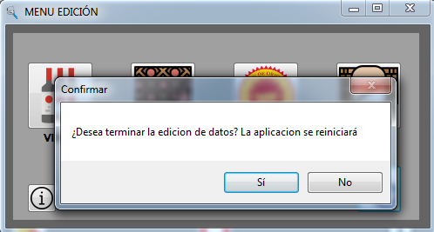

En caso de cancelar, se nos avisa que todos los cambios realizados no se visualizaran hasta que se reinicie la aplicación

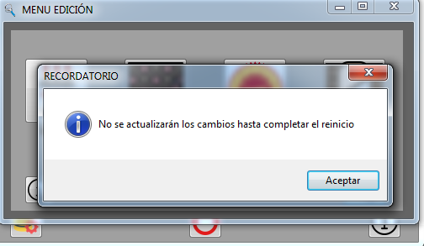

## EDITOR DE VINOS

Al pulsar en el editor el botón “VINOS” se nos desplegará la siguiente ventana

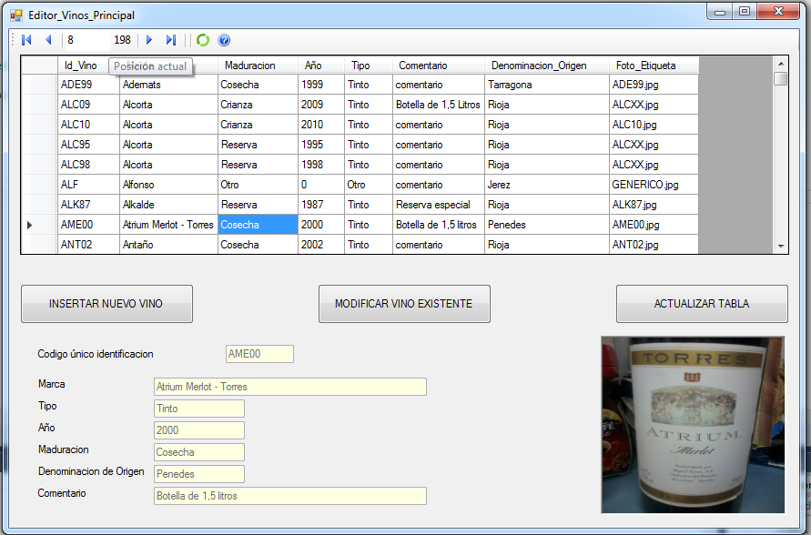

En la parte superior tenemos los botones para navegar entre los distintos vinos de la lista

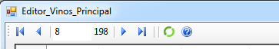

Se nos mostrará en la parte inferior la información del vino seleccionado

### INSERTAR NUEVO VINO

Al pulsar en el botón INSERTA NUEVO VINO, se desplegará la siguiente ventana

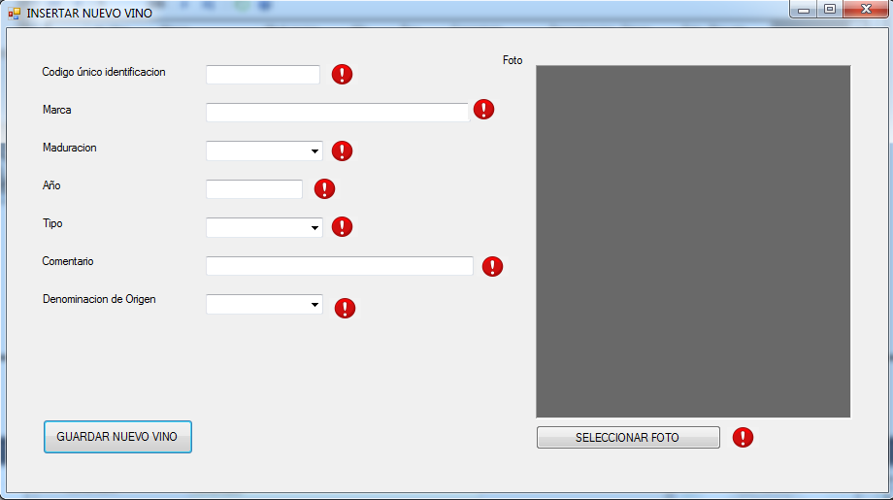

Debemos completar los campos con 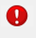 antes de pulsar el botón GUARDAR NUEVO VINO.

En caso contrario no se podrá completar la creación del nuevo vino

### EJEMPLO CREACIÓN NUEVO VINO

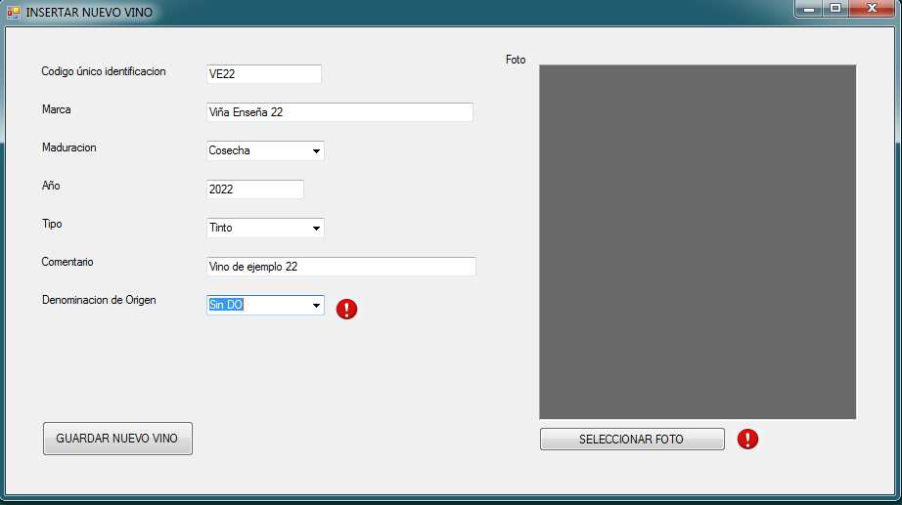

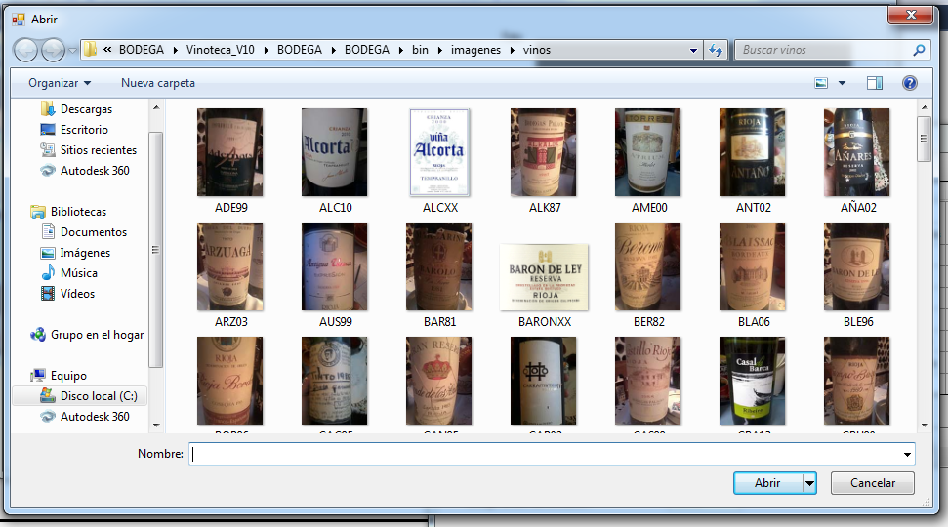

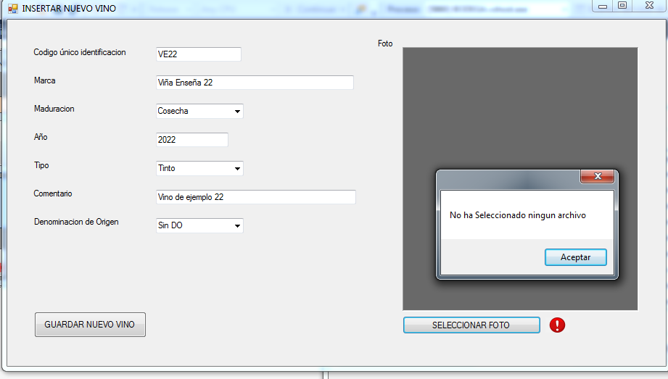

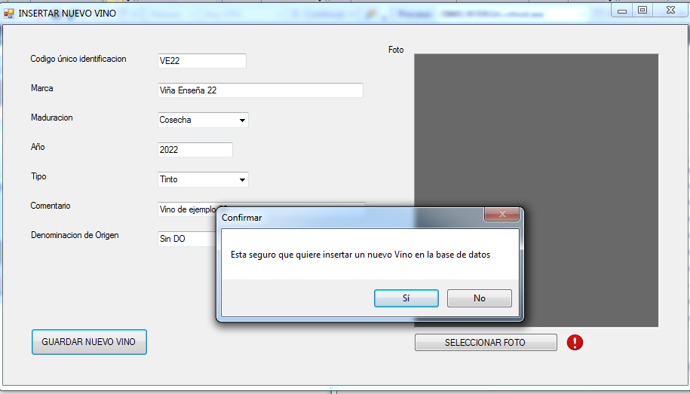

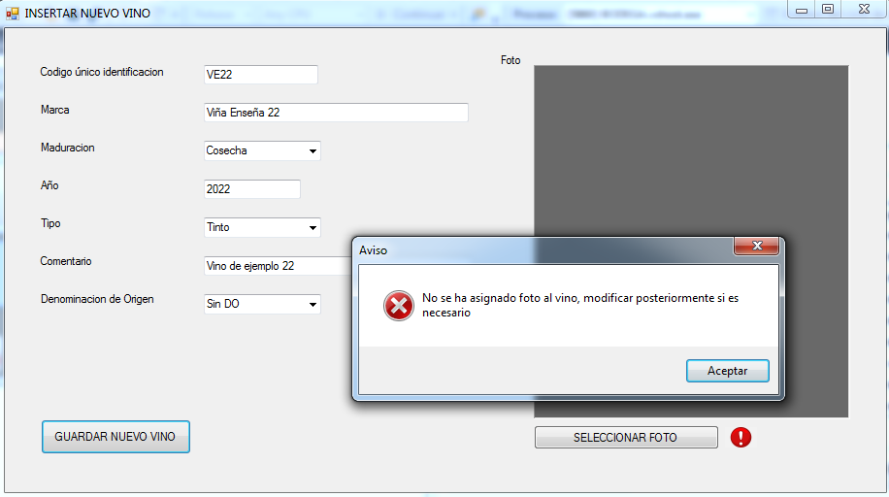

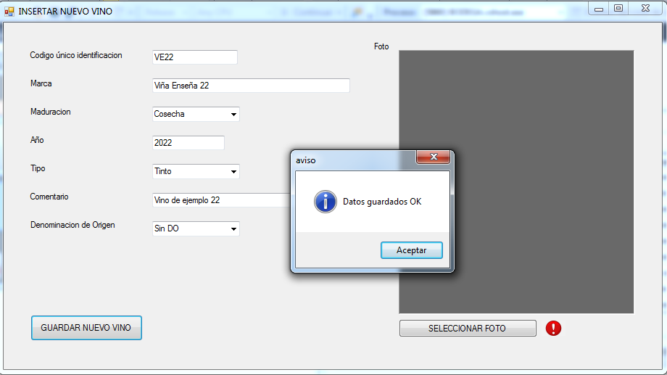

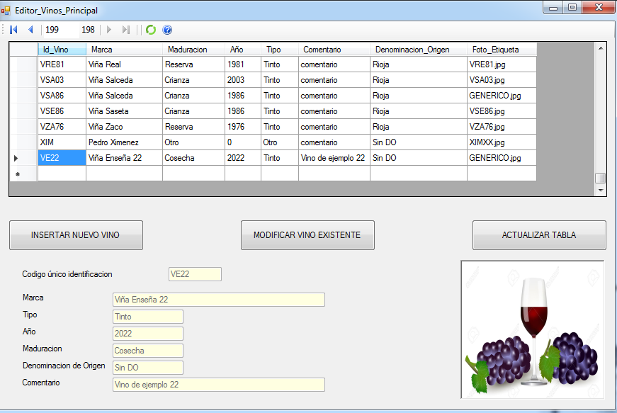

### MODIFICAR VINO EXISTENTE

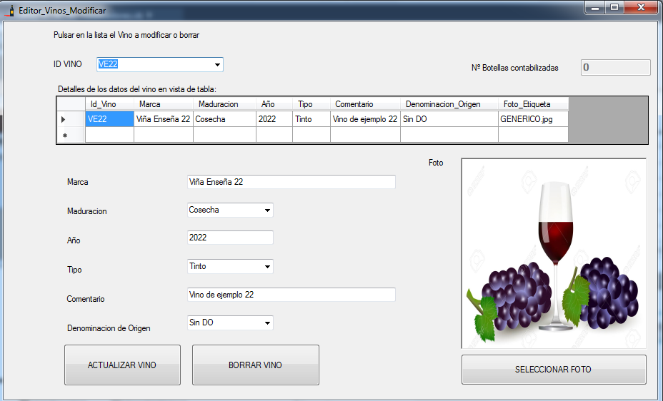

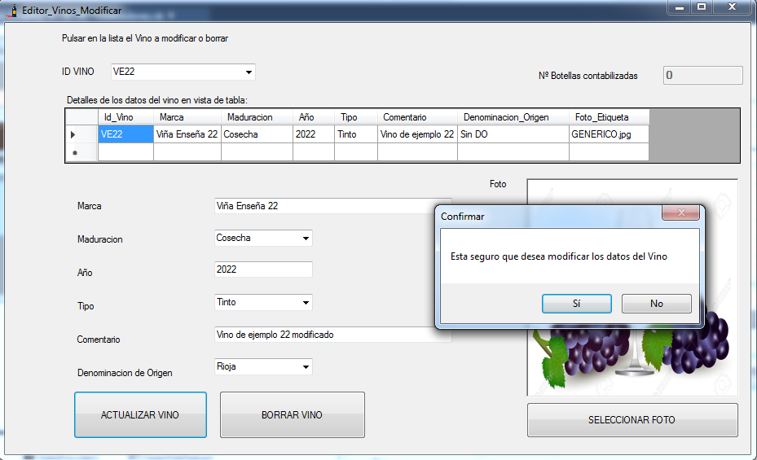

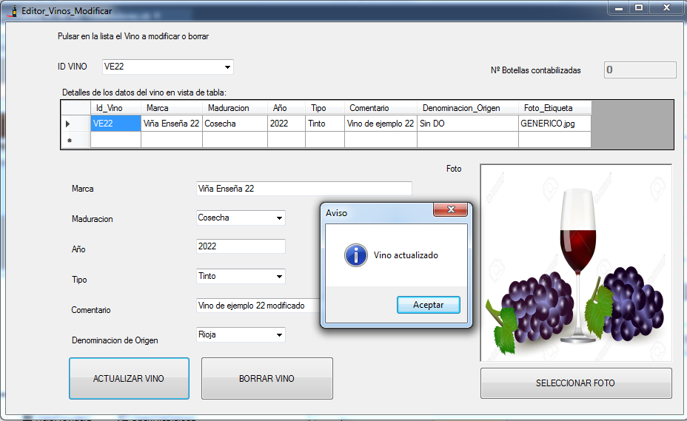

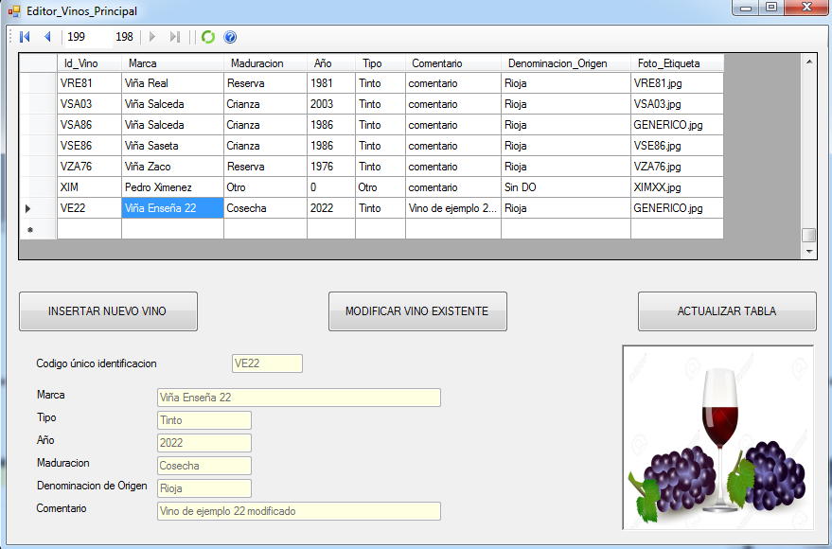

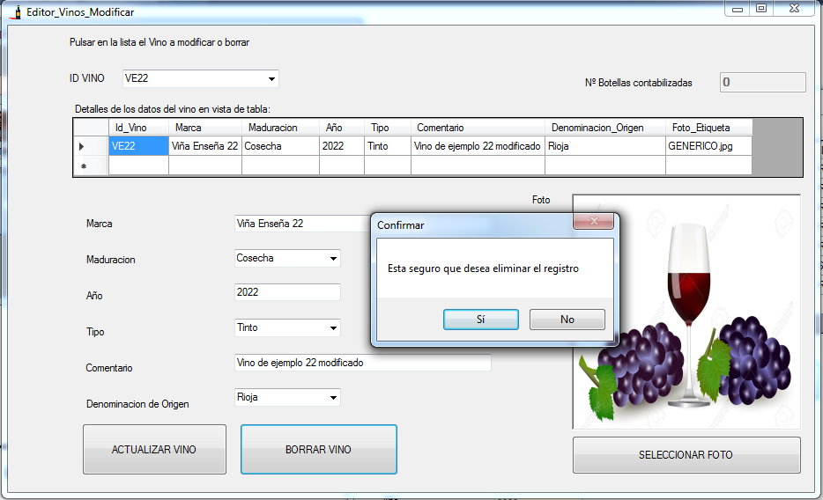

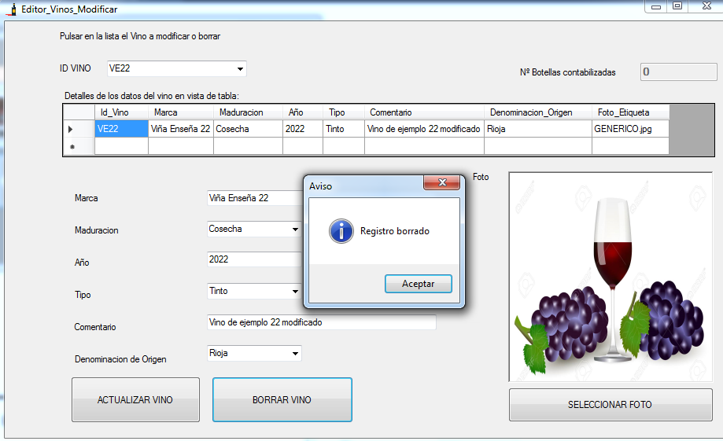

## EDITOR DE HUECOS

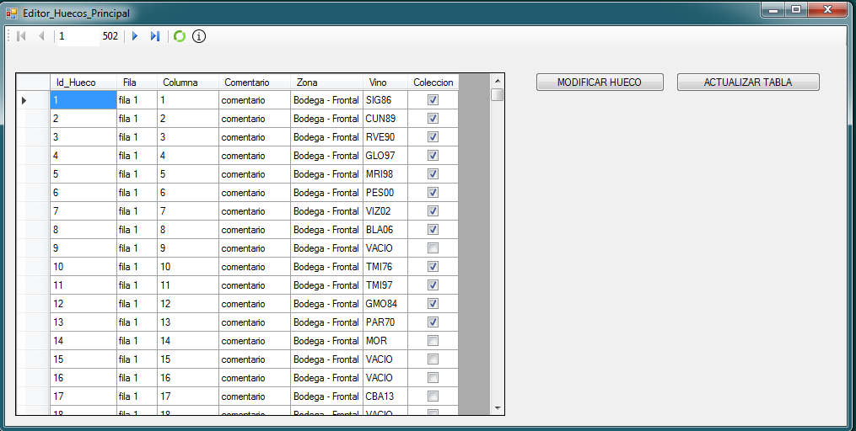

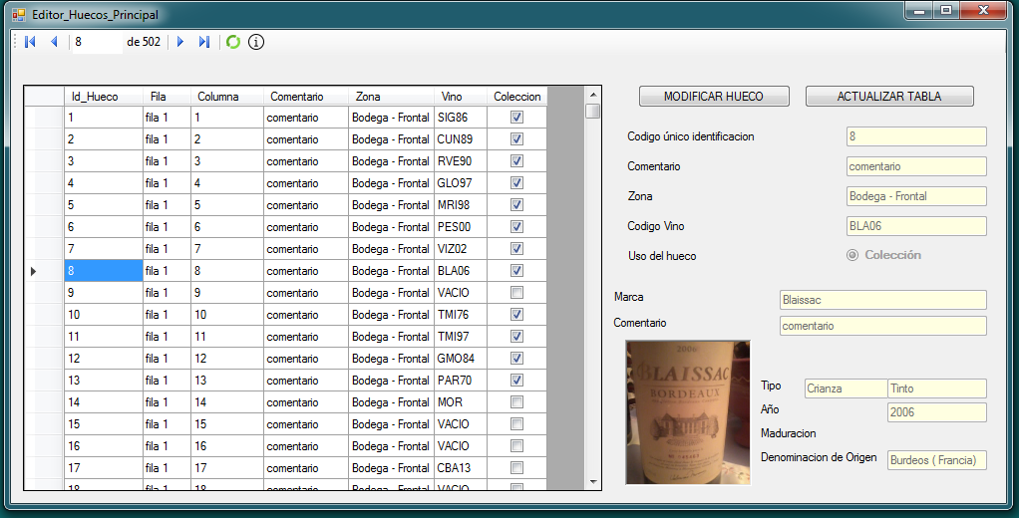

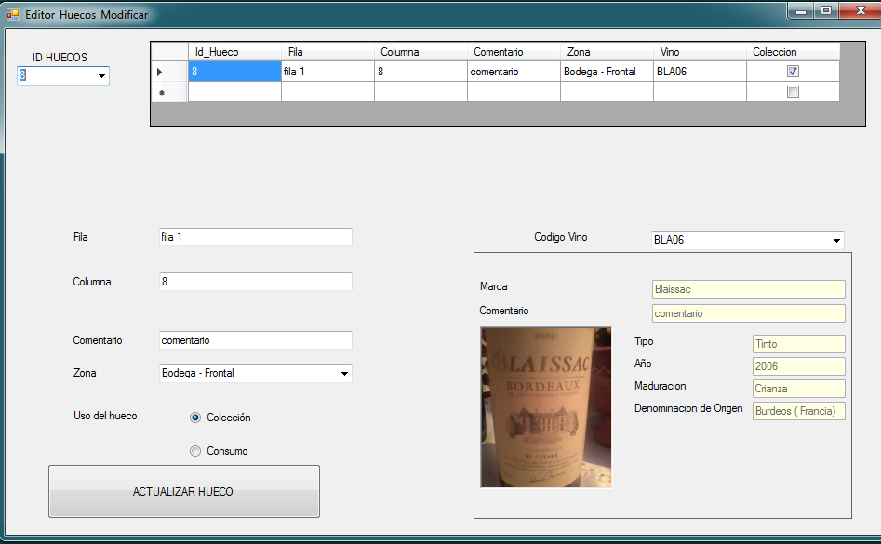

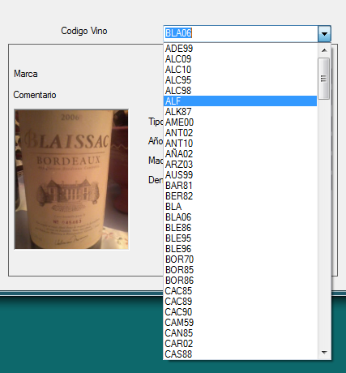

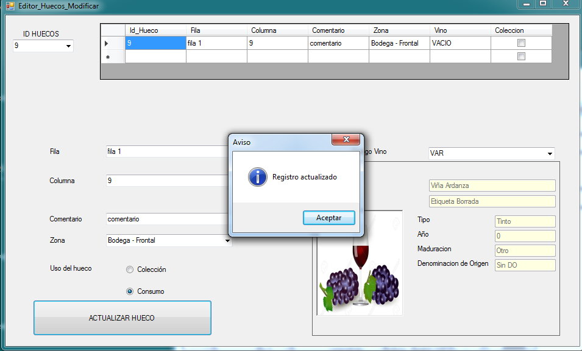

## EDITOR DENOMINACIONES DE ORIGEN

Al pulsar en el editor el botón “DO” se nos desplegará la siguiente ventana

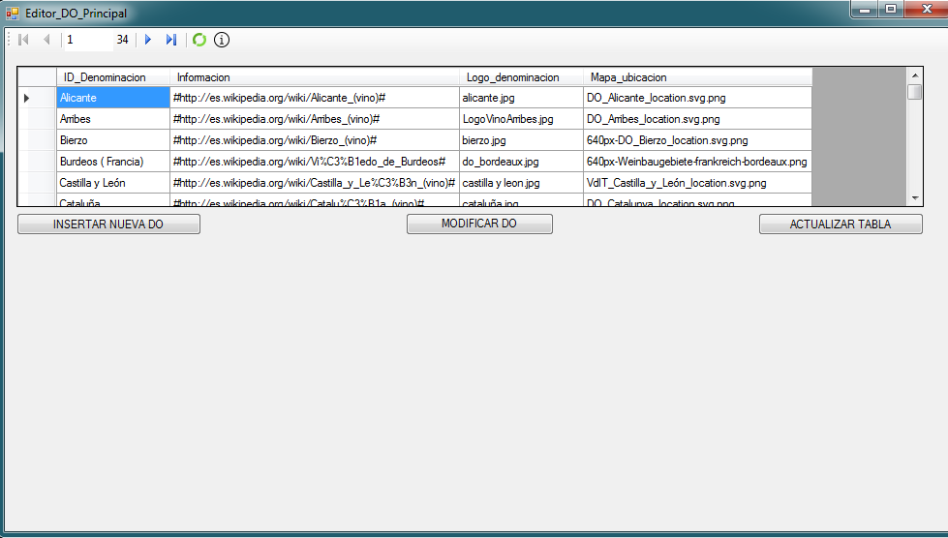

En la parte superior tenemos los botones para navegar entre los distintos vinos de la lista



Se nos mostrará en la parte inferior la información de la denominación de origen seleccionada

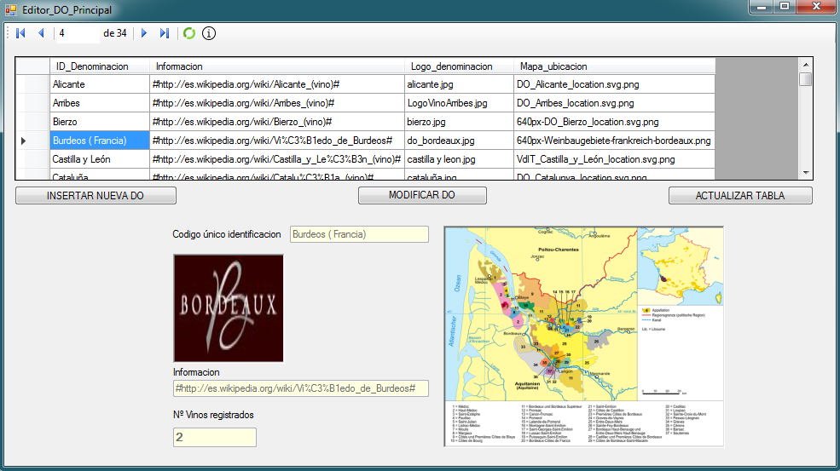

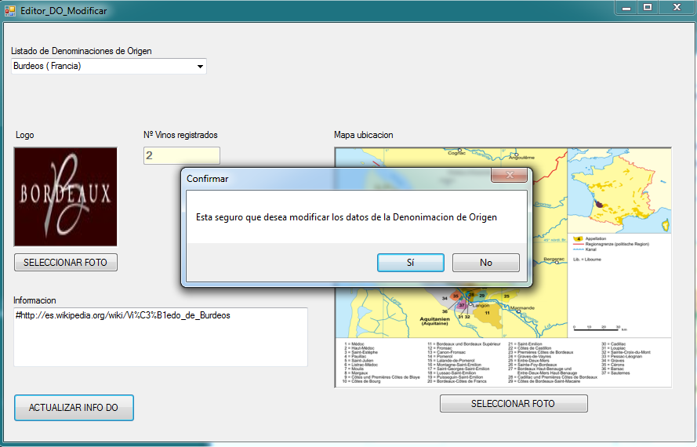

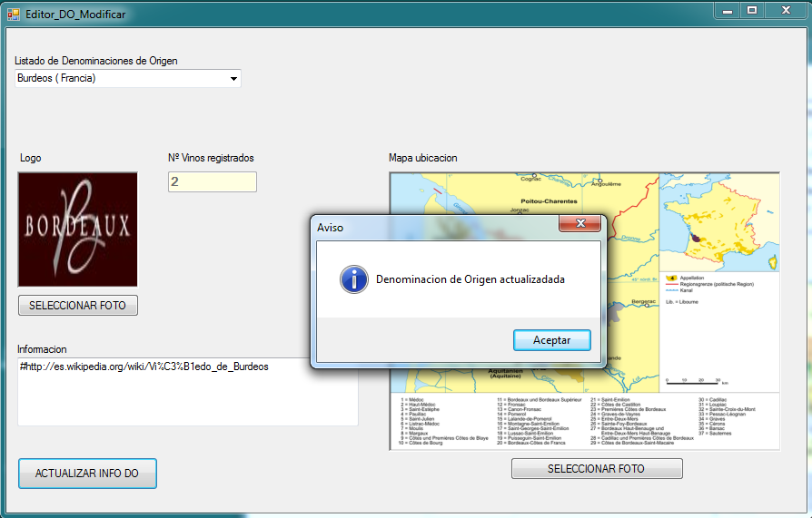

### INSERTAR UNA NUEVA DENOMINACIÓN DE ORIGEN

Al pulsar en el botón INSERTAR NUEVA DENOMINACIÓN DE ORIGEN, se desplegará la siguiente ventana

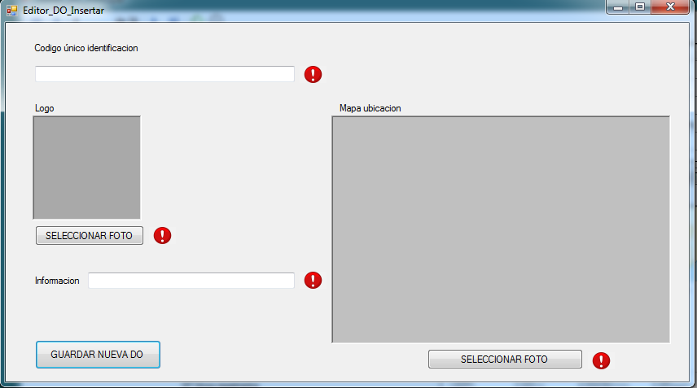

Debemos completar los campos con  antes de pulsar el botón GUARDAR NUEVO VINO.

En caso contrario no se podrá completar la creación del nuevo vino

#### EJEMPLO PARA CREACIÓN DE UNA NUEVA DENOMINACIÓN DE ORIGEN

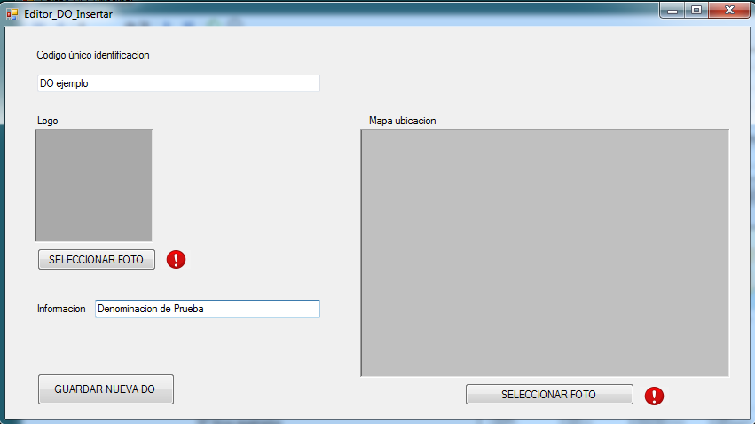

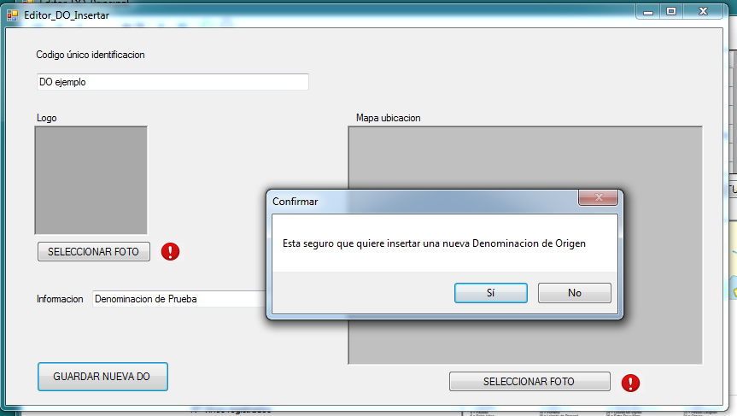

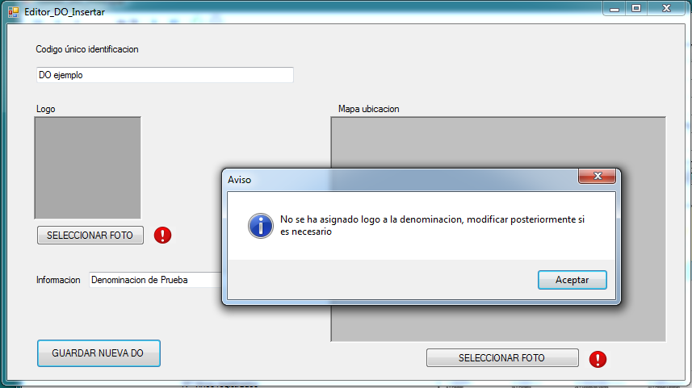

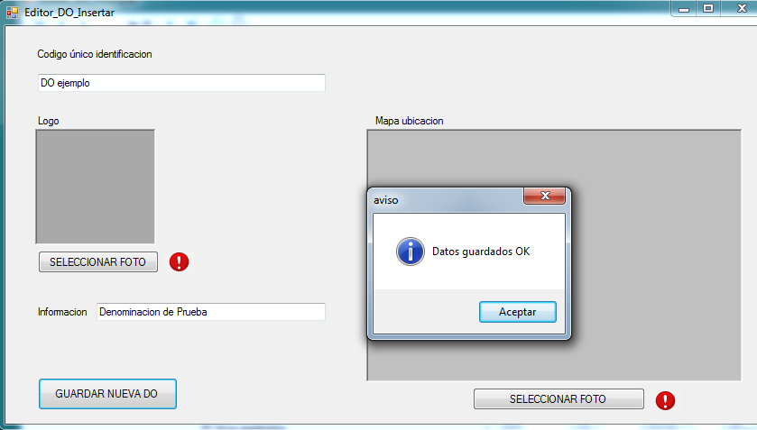

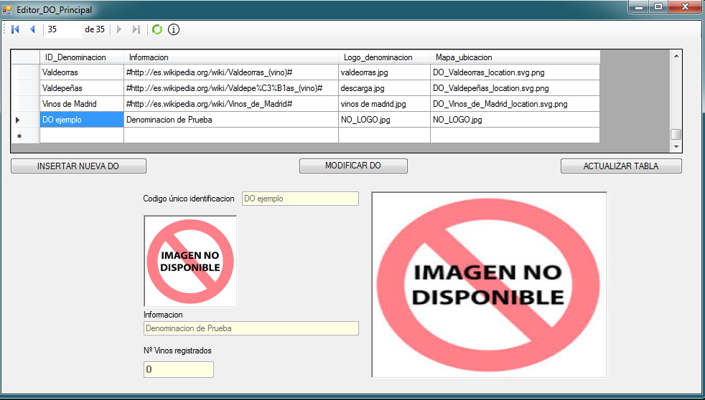

### MODIFICAR UNA DENOMINACIÓN DE ORIGEN

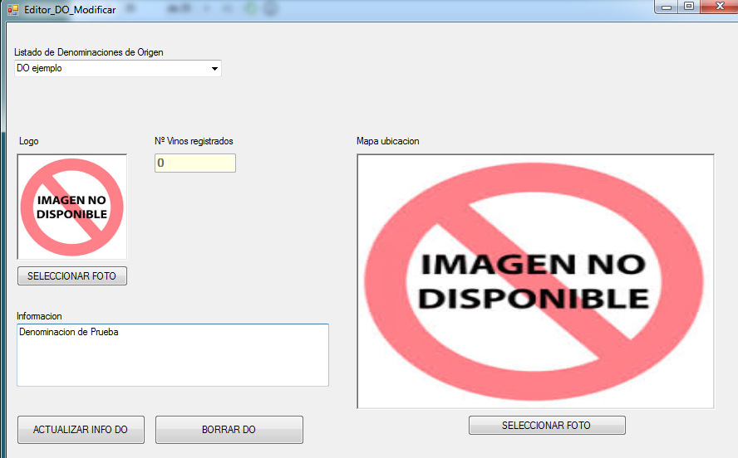

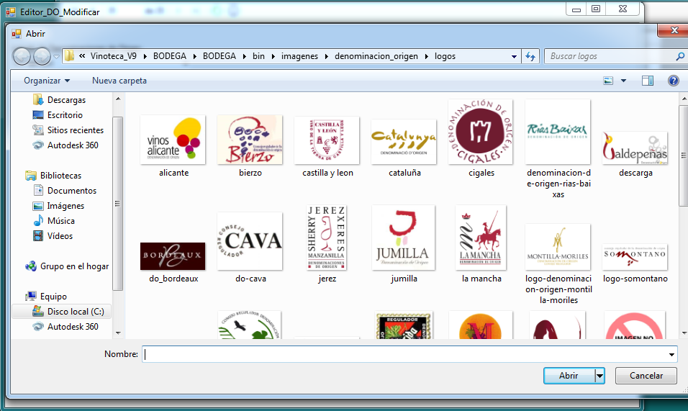

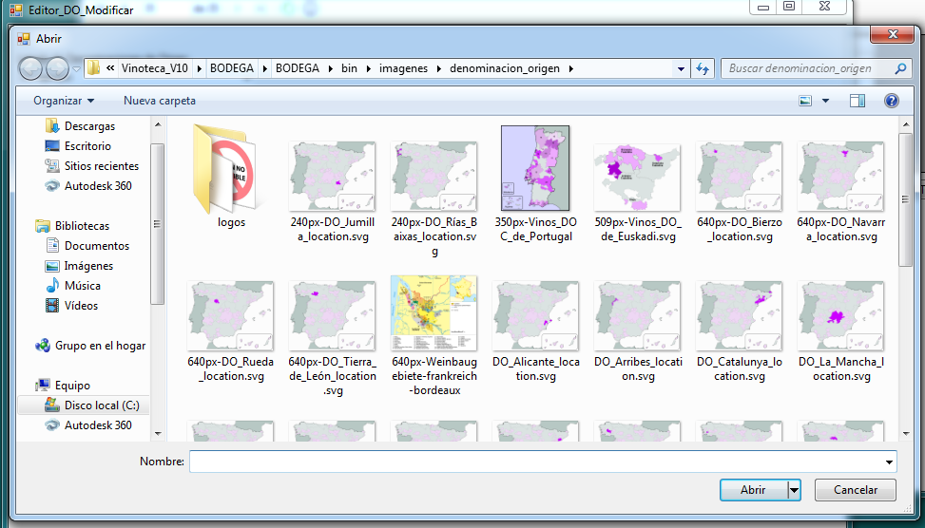

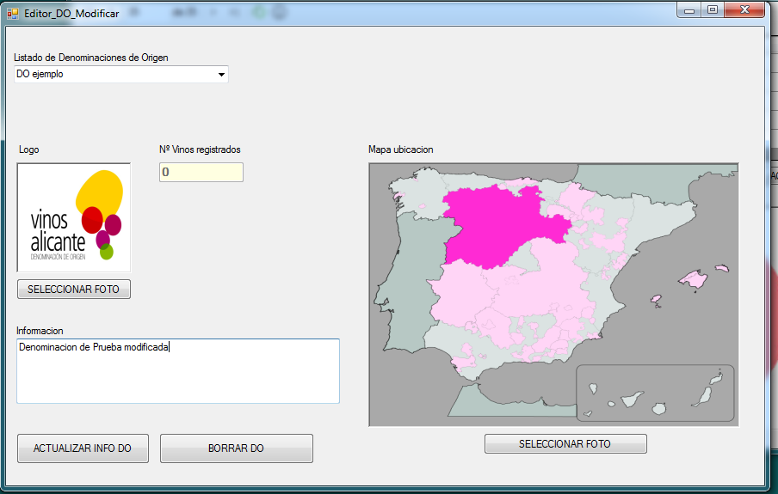

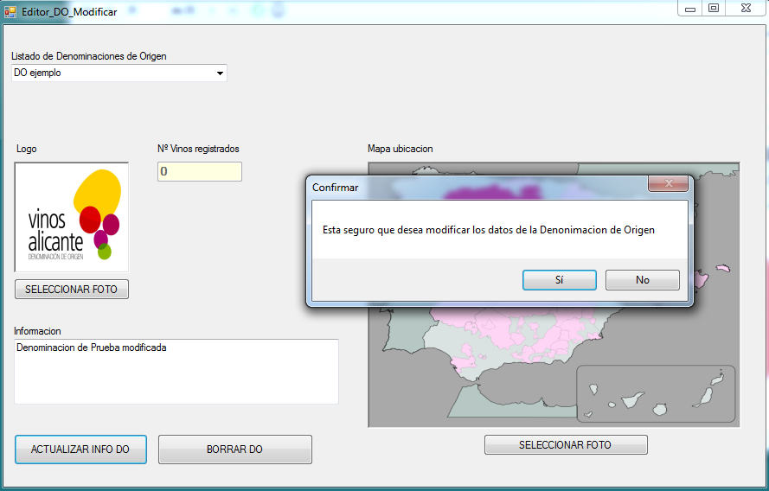

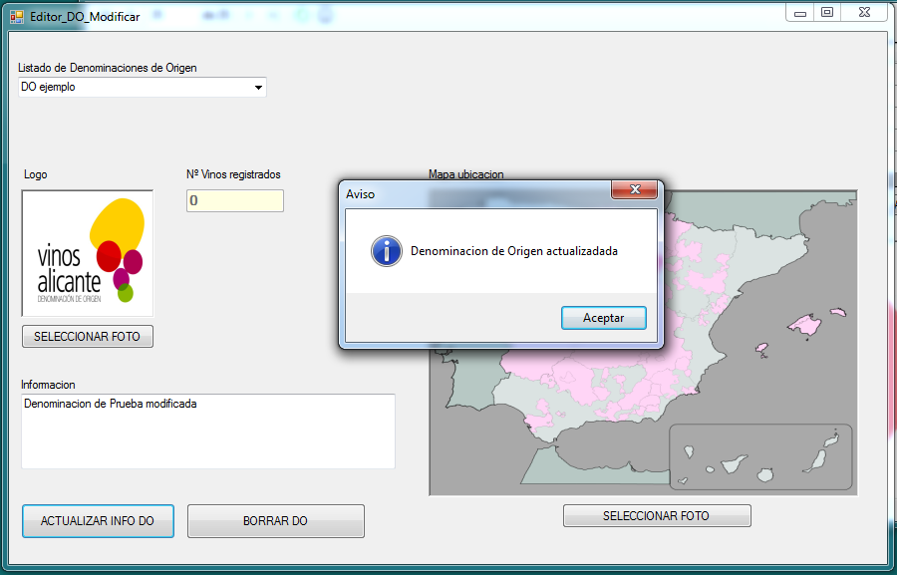

## EDICIÓN ZONAS DE ALMACENAMIENTO



